Осторожно – наркотики!
Памятка для родителей
Окружающий нас мир прекрасен и разнообразен. Он предоставляет огромный выбор возможностей для личностного и профессионального роста. Но в то же время современный мир полон сомнительных соблазнов и реальных опасностей, одними из которых являются наркотики. Родительский долг – уберечь и сохранить жизни наших детей! Для того, чтобы справиться с этой непростой задачей и противостоять возникающим угрозам, важно и нужно знать о причинах и ранних признаках наркотизации несовершеннолетних.
Основные причины потребления наркотических, психотропных или одурманивающих веществ:
- одна из основных причин - любопытство;
- желание казаться более взрослым, неверные, искаженные представления о «взрослости»;
- один из способов обратить на себя внимание родителей, близких людей;
- серьезные внутренние психологические конфликты, проблемы социализации, низкая самооценка;
- бунтарство как форма протеста против общепринятых норм и правил;
- отсутствие занятости, неорганизованность досуга подростка.
Признаки употребления наркотиков
Внешние признаки:  ✓ бледность, или, наоборот, покраснение лица, кожных покровов  ✓ замедленная или ускоренная речь  ✓ потеря аппетита  ✓ нарушение координации движений  ✓ покраснение глаз, «мутный» взгляд  ✓ расширенные или суженные зрачки  ✓ похудение, общее истощение  ✓ хронический кашель  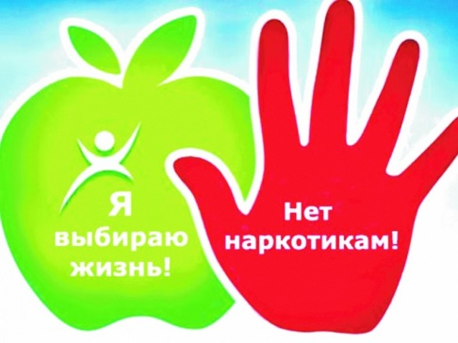 | Поведенческие реакции:  ✓ нарастающая скрытность  ✓ изменение интересов, утрата прежних увлечений  ✓ уходы из дома  ✓ снижение успеваемости  ✓ прогулы занятий  ✓ смена круга общения, друзей  ✓ беспричинное возбуждение  ✓ вялость, безразличие  ✓ резкие смены настроения  ✓ нарушения памяти и внимания  ✓ возросшая потребность в деньгах  ✓ пропажа из дома денег и ценных вещей  ✓ частые телефонные звонки, особенно от незнакомых людей  ✓ неопрятный внешний вид
Если пришла беда…
Многие родители боятся огласки и «закрывают глаза» на первый факты употребления наркотиков или других одурманивающих веществ своими детьми – это одна из самых распространенных ошибок родителей. Даже одна проба может привести к отрицательным последствиям для здоровья человека.
Например, вызвать психоз или привести к крайне тяжелому отравлению, развитию болезней печени, сердца или почек. Зачастую люди не понимают, что всего одна проба наркотика может привести к летальному исходу.
Что делать, если возникли подозрения?
- Удержитесь от проявления первых негативных эмоций – не ругайте, не угрожайте, не наказывайте Вашего ребенка, не применяйте к нему физическую силу, это может оттолкнуть ребенка. Но и не откладывайте решение этой проблемы!
- Не стоит впадать в панику, как Вы знаете, паника – не лучший помощник! Помните, данная ситуация поправима, если вы отнесетесь к ней спокойно и обдуманно.
- Не теряйте времени на нравоучительные беседы. Лучше поддержите подростка, покажите ему, что проявляете внимание и заботу. Поговорите доверительно с ребенком, убедите его, что Вы действуете в его интересах, дайте ему понять, что Вы его любите и искренне хотите помочь.
- Обсудите эту ситуацию с другими членами семьи и выработайте единую позицию.
- Не пытайтесь бороться в одиночку и не допускайте самолечения.
- В случае, если состояние подростка может быть расценено как тяжелое состояние опьянения от употребления алкоголя, наркотиков или других одурманивающих веществ, немедленно вызвать скорую медицинскую помощь!
- Если вы предполагаете, что ребенок употребляет алкоголь или наркотики, без промедления обращайтесь за квалифицированной помощью к специалисту – врачу психиатру-наркологу.
Куда обращаться за консультацией и помощью?
ПОМНИТЕ!!! Только своевременно оказанная медицинская помощь на ранних стадиях начала употребления психоактивных веществ поможет предотвратить развитие серьезных и опасных последствий. От того, насколько своевременно будут приняты действенные меры, зависит успех преодоления этой проблемы.
Адрес: 347939, г.Таганрог, ул.Сергея Шило 239, корпус 1
Наркологическое отделение №1 – Мурашов Сергей Анатольевич
тел. 8(8634) 36-95- 00
Наркологическое отделение №2 для лечения подростков – Тимошенко Ирина Анатольевна
тел. 8(8634) 64-87- 21
Химико-токсикологическая лаборатория – Кудренко Наталья Викторовна
тел. 8(8634) 64-35- 16

